**Домашна работа - Седмица №5**

**Задача 1: Препроцесорни макроси**

1.1 Направете макрос **MAX(x, y, z)** , който връща най-голямото от три числа.

1.2 Направете макрос **MIN(x, y, z)** , който връща най-малкото от три числа.

1.3 Направете побитов макрос **SETBIT(mask, bit)** , който установява определен бит в **1** в побитовата маска.

1.4 Направете побитов макрос **CLEARBIT(mask, bit)** , който установява определен бит в **0** в побитовата маска.

1.5 Направете побитов макрос **INVERSEBIT(mask, bit)** , който обръща определен в побитовата маска.

1.6 Направете побитов макрос **CHECKBIT(mask, bit)**, който връща 0 или 1 в зависимост от състоянието на бита.

1.7 Направете побитов макрос **SWAP(a, b)** , който разменя две променливи.

**Задача 2: Етапи на компилиране на С програми**

Създайте дадените по-долу **С** файлове. Компилирайте и изпълнете програмата с **GCC** като компилирате отделно двата файла стъпка по стъпка и след това ги свържете в изпълним файл **program.**

Използвате текстови редактори за *.i и *.s файловете, както и hex редактор (напр. **ghex**) за да ги отворите и анализирате. Използвайте програмата **objdump** и **readelf** за да прочетете обектните и ELF файла. Разгледайте различни опции (напр. **man readelf**).

| **File 1: program.c** |
| --- |
| #include <stdio.h>  void swap(int*, int*);  int main(void)  {  int num1, num2;  printf("Enter first number: ");  scanf("%d", &num1);  printf("Enter second number: ");  scanf("%d", &num2);  printf("Before swap: Num1 = %d, Num2 = %d\n", num1, num2);  swap(&num1, &num2);  printf("After swap: Num1 = %d, Num2 = %d\n", num1, num2);  return 0;  } |

| **File 2: swap.c** |
| --- |
| void swap(int* num1, int* num2)  {  *num1 ^= *num2;  *num2 ^= *num1;  *num1 ^= *num2;  } |

**Hint: Example for two file manual compilation and linking:**

| **Step** | **File 1** | **File 2** |
| --- | --- | --- |
| **Preprocessing** | gcc -E file1.c -o file1.i | gcc -E file2.c -o file2.i |
| **Compilation** | gcc -S file1.i -o file1.s | gcc -S file2.i -o file2.s |
| **Assemble** | gcc -c file1.s -o file1.o | gcc -c file2.s -o file2.o |
| **Linking** | gcc file1.o file2.o -o program | |

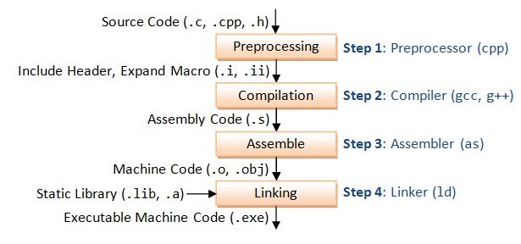

Направете компилацията като създадете хедърен файл: **swap.h**. Създайте необходимите *include guards*.

**Задача 3: Динамична памет (Heap)**

Направете програма, в която потребителят въвежда от стандартния вход цяло число **n**. След това да се създаде масив от реални числа от **n** на брой елементи в динамичната памет. Елементите на масива да се инициализират с произволни стойности между 0,0 и 1.0. След това се въвежда ново число **m** и масивът се да се разшири с нови **m** елемента. Новите елементи да се инициализират с числа между 1.0 и 2.0. След това да се въведе цяло число **p**. Масивът да се разшири с нови **p** елемента. Новите елементи да се инициализират с числа между 2.0 и 3.0. Накрая да се изведе масива в стандартния изход. Да се освободи заетата памет.

Да се следи дали всяка функция успешно заделя памет.

<https://www.geeksforgeeks.org/dynamic-memory-allocation-in-c-using-malloc-calloc-free-and-realloc/>

***Бонус задачи:***

**\*Задача 4: Бонус задача**

Направете функция, която изчислява корен квадратен, без да използвате math.h или друга външна библиотека.

**\***

**Задача 5: Бонус задача**

Направете функция, която изчислява **sin(x)**, без да използвате math.h или друга външна библиотека.